3
0/05/2023
Bionexo
RESULTADO – TOMADA DE PREÇO
N° 2023165TP37562HEMU
O Instituto de Gestão e Humanização – IGH, entidade de direito privado e sem fins lucrativos,
classificado como Organização Social, vem tornar público o resultado da Tomada de Preços,
com a finalidade de adquirir bens, insumos e serviços para o HEMU - Hospital Estadual da
Mulher, com endereço à Rua R-7, S/N, Setor Oeste, Goiânia, CEP: 74.125-090.
Bionexo do Brasil Ltda
Relatório emitido em 30/05/2023 11:14
Comprador
IGH - HEMU - Hospital Estadual da Mulher (11.858.570/0002-14)
AV. PERIMETRAL, ESQUINA C/ RUA R7, SN - SETOR COIMBRA - GOIÂNIA, GO CEP: 74.530-020
Relação de Itens (Confirmação)
Pedido de Cotação : 287888147
COTAÇÃO Nº 37562 - MATERIAL DE ESCRITÓRIO - HEMU MAIO/2023
Frete Próprio
Observações: *PAGAMENTO: Somente a prazo e por meio de depósito em conta PJ do fornecedor. *FRETE: Só serão
aceitas propostas com frete CIF e para entrega no endereço: RUA R7 C/ AV PERIMETRAL, SETOR COIMBRA,
Goiânia/GO CEP: 74.530-020, dia e horário especificado. *CERTIDÕES: As Certidões Municipal, Estadual de Goiás,
Federal, FGTS e Trabalhista devem estar regulares desde a data da emissão da proposta até a data do pagamento.
*
REGULAMENTO: O processo de compras obedecerá ao Regulamento de Compras do IGH, prevalecendo este em
relação a estes termos em caso de divergência.
Tipo de Cotação: Cotação Normal
Fornecedor : Todos os Fornecedores
Data de Confirmação : Todas
Faturamento
Mínimo
Validade da
Proposta
Condições de
Pagamento
Fornecedor
Prazo de Entrega
Frete Observações
Moderna Papelaria Eirele
GOIÂNIA - GO
Gisele Pessoa Cruz - (62) 9916-
5 dias após
confirmação
1
R$ 100,0000
25/05/2023
30 ddl
CIF
null
6
9249
papelaria.moderna@yahoo.com
Mais informações
Programação
de Entrega
Preço Preço
Unitário Fábrica
Valor
Total
Produto
Código
Fabricante Embalagem Fornecedor Comentário Justificativa
Rent(%) Quantidade
Usuário
;
SUPRIMAIS
ETIQUETA
ADESIVA
CIRCULAR
AMARELA
PIMACO TP
2MM 210 ETIQ
NÃO ATENDE
AS CONDIÇÕES
DE
PAGAMENTO -
SP NÃO
Danielly
Evelyn
Pereira Da
Cruz
BOLINHA
ADESIVA
PIMACO TPVM
2MM C/210
ETIQUETA -
moderna
Moderna
Papelaria
Eirele
R$
R$
R$
37,5000
1
40038
-
und
null
10 Caixa
1
3,7500 0,0000
1
ATINGE
30/05/2023
10:10
-
CAIXA
FATURAMENTO
MINIMO
Danielly
Evelyn
Pereira Da
Cruz
;
- SUPRIMAIS,
REVAL NÃO
EXPOSITOR
CLASSIC
CRISTAL
HOLDER -
UNIDADE
EXPOSITOR
DELLOCOLOR - UNIDADE
dello
Moderna
Papelaria
Eirele
ATENDEM AS
R$
R$
R$
147,5000
2
3
4
5
40147
37558
13452
68682
-
-
-
-
null
null
null
null
5 Unidade
20 Unidade
10 Unidade
30 Rolo
CONDIÇÕES 29,5000 0,0000
DE
30/05/2023
PAGAMENTO
1
0:10
Danielly
Evelyn
Pereira Da
Cruz
;
- SUPRIMAIS,
REVAL NÃO
CANETA MARCA
TEXTO -
AMARELA -
MAXPRINT
MARCA TEXTO
LARANJA -
UNIDADE
Moderna
Papelaria
Eirele
ATENDEM AS
R$
R$
R$
23,8000
UNIDADE
UNIDADE
und
CONDIÇÕES
DE
1,1900 0,0000
3
0/05/2023
10:10
PAGAMENTO
;
L&L,
Danielly
Evelyn
Pereira Da
Cruz
PILHA
RECARREGAVEL
AA 1.2 VOLTS
2.400 A 2.600
MIL MAH -
SUPRIMAIS,
REVAL NÃO
ATENDE AS
CONDIÇÕES
DE
PILHA
PEQUENA
RECARREGAVEL
Moderna
Papelaria
Eirele
R$
R$
R$
170,0000
17,0000 0,0000
-
UNIDADE
30/05/2023
10:10
ELGIN
PAGAMENTO
Danielly
Evelyn
Pereira Da
Cruz
RIBBON CERA
10MM X 450M
PARA
IMPRESSORA
ZEBRA -
mastercop
1
Moderna
Papelaria
Eirele
RIBBON CERA
10MM X 300M
R$
R$
R$
573,0000
-
1
19,1000 0,0000
3
0/05/2023
10:10
https://bionexo.bionexo.com/jsp/RelatPDC/relat_adjudica.jsp
1/2
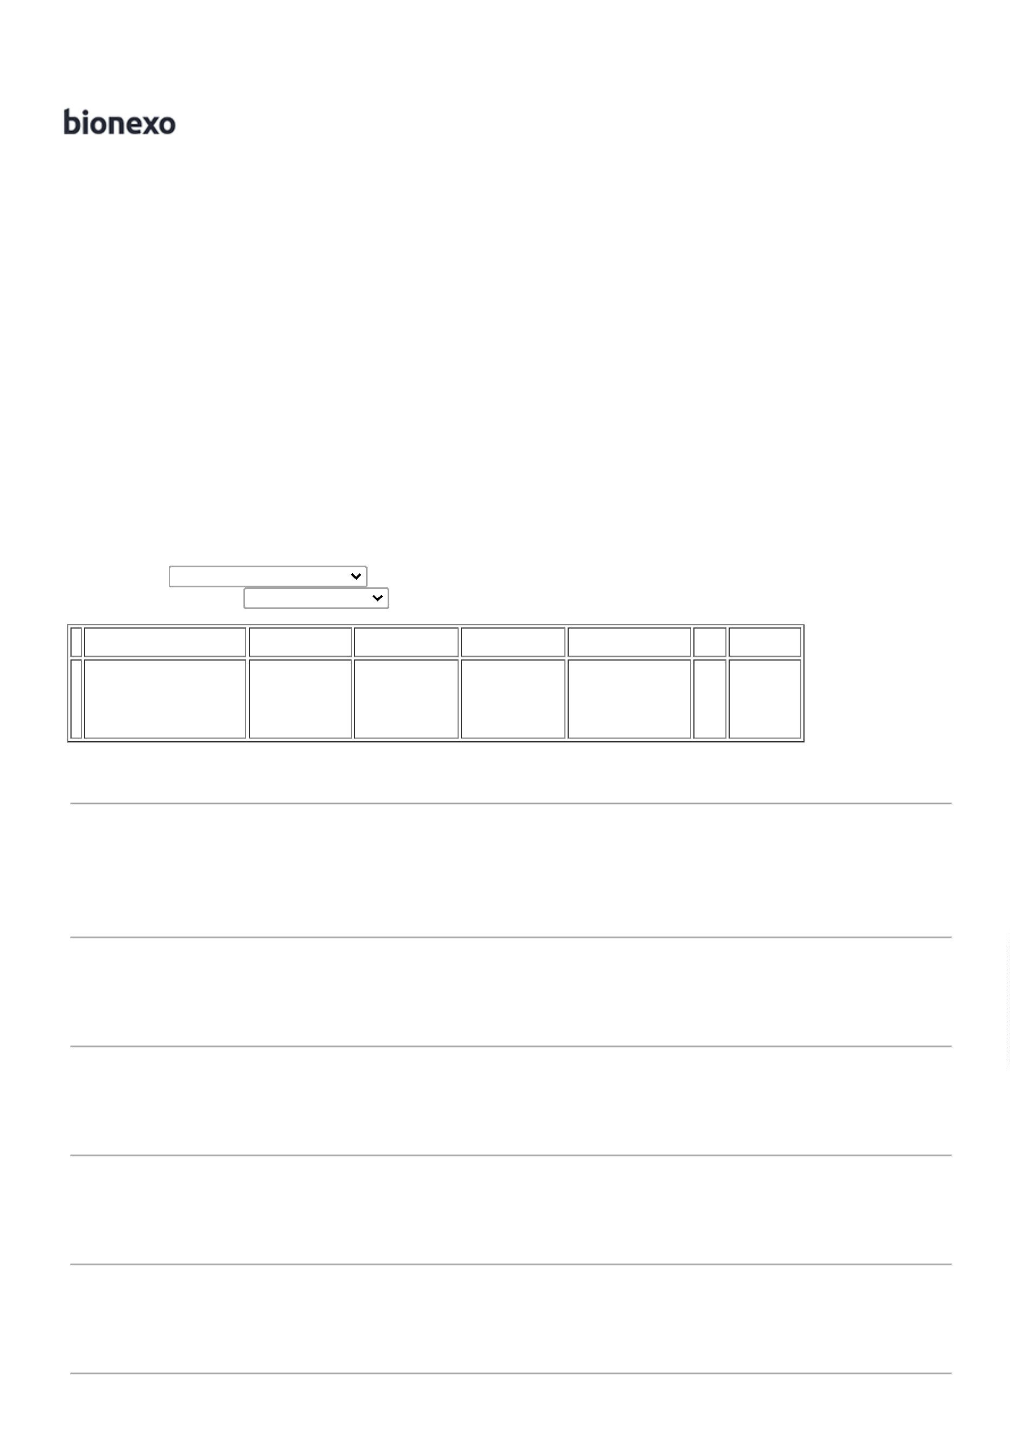

3
0/05/2023
Bionexo
Total
Parcial:
R$
951,8000
7
7
5.0
5.0
Total de Itens da Cotação: 5
Total de Itens Impressos: 5
Total
Geral:
R$
951,8000
Clique aqui para geração de relatório completo com quebra de página
https://bionexo.bionexo.com/jsp/RelatPDC/relat_adjudica.jsp
2/2

